Colegio Patricio Mekis

Mateo de Toro y Zambrano N° 0330. Fono: 722261343 Email: patricio.mekis@cormun.cl

“Un Colegio que Cambia”

**GUÍA DE APRENDIZAJE MATEMÁTICA**

|  |  |  |  |
| --- | --- | --- | --- |
| **Nombre del Estudiante** |  | | **Curso:**4° Básico semana: 6 |
| **Fecha:** 04 al 08 de mayo |
| **Docente:** | Alejandra Aros O. | **Asignatura:** | **Matemática** |
| **OA1** | Identificar el valor posicional de los dígitos hasta la decena de mil  › componiendo y descomponiendo números naturales hasta 10 000 de acuerdo a su valor posicional | **UNIDAD** | 1 |
| **Habilidades** | Descomponer  Componer  Representar |
| **Objetivo** | Componer y descomponer números naturales hasta el 10.000 | | |

**I.- Para desarrollar las siguientes actividades *recuerda***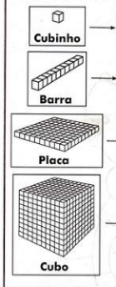

Este cubo representa 1 unidad

Esta barra representa 1decena y equivale a 10 unidades

Esta placa representa 1 centena = 10 decenas = 100 unidades

Este bloque representa 1Unidad de Mil = 10 centenas = 1.000 unidades

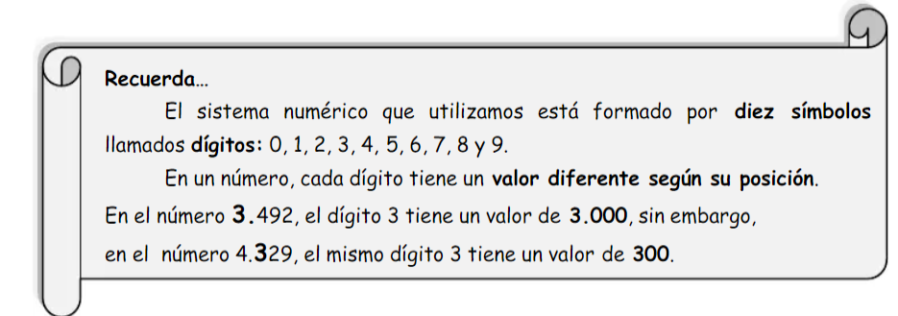

**II.- Descomponer según valor posicional.**

Ejemplo:  **6.586** = 6.000+500+80 +4

**1.- Descompone el número según valor posicional.**

a) 9.218=____________________________________________________________

b) 3749= _____________________________________________________________

c) 7.831= _____________________________________________________________

**2.-Compone el número**

a) 4.000 + 300 + 10 + 5 = _______________

b) 8.000 + 900 + 50 + 3 = _______________

c) 2.000 + 600 + 70 + 9 = _______________

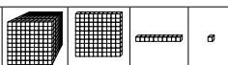**3.- Escribe el Número que corresponde a la representación.**

1. ________________

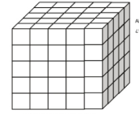

b) ________________

**4.- Representa con los bloques multibase la cantidad dada.**

a) 4.526=

b) 6.084=

**5.- Compone estas cantidades que están desordenadas, pero recuerda que van en este orden:**

UM + C + D+ U

Ej: 8C + 5 U + 3UM + 6D = 3.865

**Ahora tú**

1. 6D+ 2UM + 0U + 9C= _____________________________
2. 5U + 4C + 1D + 8UM = ____________________________

c) 3C + 6 U + 5UM + 2D = ________________________________

d) 0C + 9D + 5U + 1UM = _________________________________

**6.- Escribe con palabras las cantidades que formaste en la actividad 5**

___________________________________________________________________________

___________________________________________________________________________

___________________________________________________________________________

___________________________________________________________________________

**Solucionario:**

**1.- Descompone el número según valor posicional.**

a) 9.218 = 9.000 + 200 + 10 + 8 b) 3749= 3.000 + 700 + 40 + 9

c) 7.831= 7.000 + 800 + 30 + 1

**2.-Compone el número.**

a) 4.000 + 300 + 10 + 5 = 4.314 b) 8.000 + 900 + 50 + 3 = 8.953 c) 2.000 + 600 + 70 + 9 = 2.679

**3.- Escribe el Número que corresponde a la representación.**

a) 1.111 b) 3.323

**4.- Representa con los bloques multibase la cantidad dada.**

a) 4.526=

b) 6.084=

**5.- Compone estas cantidades,**

a) 6D+ 2UM + 0U + 9C= 2.960 b) 5U + 4C + 1D + 8UM = 8.415

c) 3C + 6 U + 5UM + 2D= 5.326 d) 0C + 9D + 5U + 1UM = 1.095

**6.- Escribe con palabras las cantidades que formaste en la actividad 5**

a) Dos mil novecientos sesenta b) Ocho mil cuatrocientos quince

c) Cinco mil trescientos veintiséis d) Mil noventa y cinco.